数据挖掘与机器学习
1131210304-朱敏-上机10

- 假设你的朋友五一假期想来无锡游玩数天，请至少选择20处景点，仿照代码10.5，利用10.3中的二分Kmeans方法，结合地图和景点坐标数据，对景点进行聚类分析，做出一个合理的行程规划。
- 仿照PPT或书中的形式，手绘一个Kmeans的算法原理图

1、共选取26个无锡景点，聚成4类，结果如下：
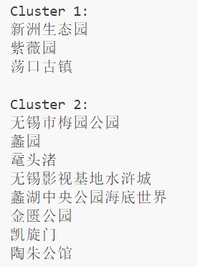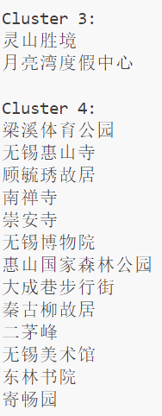
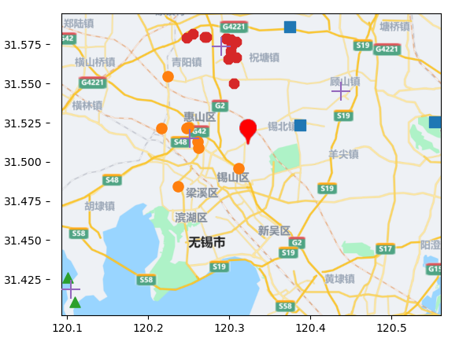
行程规划：
根据聚类结果，类别2和类别4为景点密集区域，可从中适当挑选游玩。由于类别1中有两个园林，在从类别2和4中选择景点安排行程时可以避开园林，减少同质化景点。
最终安排如下：
DAY1：
新洲生态园 --- 紫薇园 --- 荡口古镇
DAY2:
鼋头渚 --- 蠡湖中央公园海底世界 --- 凯旋门 --- 陶朱公馆
DAY3:
灵山胜境 --- 月亮湾度假中心
DAY4:
无锡惠山寺 --- 惠山国家森林公园 --- 无锡博物院 --- 无锡美术馆 --- 寄畅园
2、
